Koncepční záměry školy
1) oblast výchovně vzdělávací
- Škola umožňuje každému dítěti maximální rozvoj odpovídající jeho možnostem.
- Dlouhodobá koncepce školy je zaměřena na samostatné myšlení, výběr a třídění informací a schopnost využití získaných poznatků při řešení problémů.
- Činnost školy je směrována k podpoře aktivity a tvořivosti žáků, k vytváření prostoru pro jejich realizaci a k rozvoji jejich přirozeného nadání. Poskytuje žákům příležitosti zažít úspěch. Partnerský vztah mezi žáky a učiteli umožňuje žákům pracovat bez zbytečného strachu a stresu.
- Cílem je vytváření pozitivního vztahu žáků ke vzdělání a motivace k dalšímu celoživotnímu vzdělávání.
- Hlavním cílem naší školy je vytvořit systém výuky, který by vyhovoval každému dítěti bez ohledu na jeho nadání, podle jeho individuálních potřeb. Vytvořit u každého dítěte pozitivní vztah ke vzdělání a motivovat ho k dalšímu sebevzdělávání.
Jsme středně velká škola o počtu 365 žáků, ve které panuje příznivá, tvůrčí a rodinná atmosféra.
- Žáci 1. tříd se u nás rychleji adaptují na přechod z MŠ do ZŠ.
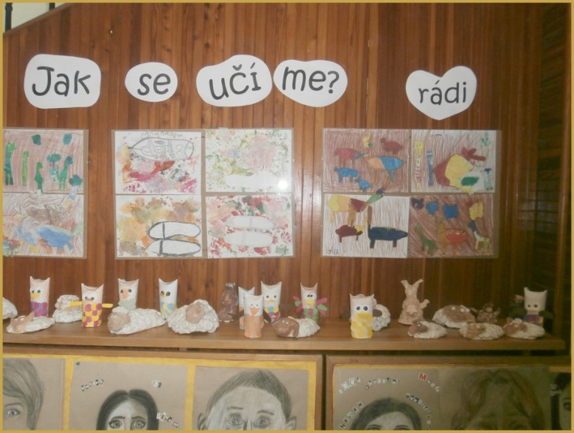
- Žáci 6. tříd zvládají přechod z malotřídek do naší ZŠ, popř. jsou jim vytvářeny podmínky adaptace.
Hlavní důraz klademe na to,
aby žáci chodili do školy rádi
- aby škola byla bezpečným místem pro žáky, učitele i nepedagogické pracovníky.
aby žáci mohli vyjadřovat otevřeně své názory
aby měli prostor pro otázky a učili se argumentovat
aby byli vedeni k vzájemnému hodnocení, k autentické sebereflexi a sebehodnocení
aby byli hrdi na svoji školu

Naší snahou je

vytvářet pozitivní klima ve škole
naučit se samostatně pracovat, vyhledávat potřebné informace z odborné literatury,
internetu, zaujmout a obhájit svoje stanovisko
vést žáky k orientaci v základních mravních hodnotách a to: úctě k člověku, k životu,
ke spravedlnosti, pravdě, umět se postavit proti lži, násilí, brutalitě, šikaně a vandalismu
věnovat se každému dítěti a individualizovat a diferencovat výuku podle jeho potřeb
snažit se o vstřícné a podnětné zázemí pro každého žáka i v době mimo vyučování

Bezpečné klima
Naše škola se snaží vytvářet příjemné a podněcující prostředí pro žáky, jejich rodiče i učitele, kde existuje vzájemná důvěra a respekt, kde vládnou demokratická pravidla a vnitřní kázeň. Léta se již snažíme, abychom žákům nabízeli příjemné a podnětné prostředí. Na zpracovávání školního řádu se podílelo společně vedení školy, pedagogický sbor, Školská rada, ale i samotní žáci.

Vždy dbáme na to, aby práva a povinnosti byly v rovnováze. Dobrou zkušenost máme i se smlouvou mezi třídním učitelem a žáky.
Ve škole pracuje rada žáků, kde jsou zástupci ze všech tříd, schází se každý týden, vydává svůj časopis Vykřičník.
Dveře ředitelny jsou vždy otevřeny pro každého!

Komunikace mezi žáky, učiteli a rodiči je založena na partnerském vztahu. Všichni dostávají možnost vyjádřit se k obsahu výuky,
ale i k dění ve škole. Podněty jsou brány s veškerou vážností, diskutuje se o nich nejen s dětmi, ale i s rodiči na třídních schůzkách a mezi pedagogy.
Velký důraz klademe na vytváření příležitostí, při kterých mohou žáci otevřeně hovořit s jistotou, že jim bude nasloucháno, na nastavení rovnocenných podmínek pro všechny děti. Naší velkou snahou je vytvoření atmosféry, kdy mají děti v učitele důvěru, nebojí se klást otázky, požádat učitele o pomoc či s ním nesouhlasit. Děláme vše pro to, aby naše škola byla otevřená dětem, rodičům i všem ostatním, kteří mají o nás a o naši práci zájem.

Na základě základních úkolů zpracovaných v plánu práce pro školní rok 2017- 2018 a analýzy předchozího školního roku se škola zaměřila především na hlavní úkol školy - t.j. vzdělávací a výchovný cíl inspirovaný vizí školy:

„Stát se školou zaměřenou na výchovu a vzdělávání dítěte jako budoucího občana ovlivňujícího život své komunity."
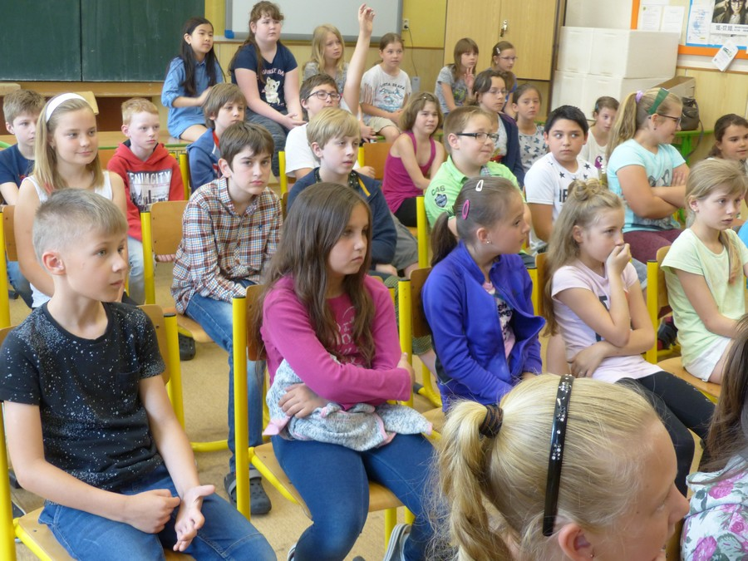
Pro zlepšení sociálních vztahů ve škole jsou uskutečňovány školní a třídní projekty, lyžařské kurzy, školy v přírodě, efektivní činnost Rady žáků, důraz na dodržování domluvených pravidel správného chování.

Naše škola je školou „ PODANÉ RUKY“.
Děláme vše pro to, aby naše škola byla otevřená dětem, rodičům i všem ostatním, kteří mají o nás i o naši práci zájem.

Chceme,

aby si žáci navzájem pomáhali nejen ve třídě, ale i v ročnících,
aby starší pomáhali a spolupracovali s mladšími (a nedocházelo k projevům šikany),
aby učitelé pomáhali žákům a žáci spolupracovali s vyučujícími,
aby žáci naší školy spolupracovali s žáky z MŠ, z místních ZŠ, středních škol i okolních malotřídních škol, s DDM a ZUŠ,
aby škola spolupracovala s knihovnou, muzeem, Dusíkovým divadlem, kinem M. Formana,
aby žáci spolupracovali se sportovními oddíly, lázněmi, mládežnickými organizacemi, ZUŠ,
aby žáci byli hrdi na svou školu a své město,
- aby školu tvořili kvalitní učitelé s hezkým přístupem k žákům.

- Na základě dlouholetých zkušeností, spolupráce s rodiči i vhodných personálních a materiálních podmínek pokračuje škola v profilaci výuky se zaměřením na výuku výtvarné výchovy. Vzhledem k počtu žáků přecházejících do víceletých gymnázií volí škola raději formu zřizování povinně volitelných a nepovinných předmětů. Tento způsob se osvědčil z hlediska dalšího nesnižování skupiny žáků, kteří svým příkladem v jednotlivých třídách přirozeně motivují ostatní žáky k úspěšnému zvládnutí učební látky. Prostřednictvím volitelných předmětů umožňuje škola rozvíjet zájmy, schopnosti a dovednosti i méně nadaným žákům a pomáhat jim tak v jejich další profilaci. Nedaří se získávat žáky pro předměty technického zaměření, většina žáků upřednostňuje volitelné předměty zaměřené na práci s počítačem, vzrostl zájem o sportovní výchovu, předměty zaměřené na výtvarnou výchovu a rozšiřování znalostí v německém jazyce. Škola nabízí povinně volitelné předměty žákům 6. – 9. tříd a dále kroužky zajišťované ve spolupráci s DDM Čáslav (sportovní kroužek, anglický jazyk).
- Neopomíjí se ani péči o zdravotně postižené žáky. Upřednostňujeme integraci těchto žáků, výuku podle individuálních plánů, zajištění individuální péče a zřizování nepovinného předmětu nápravné čtení. V tomto směru se projevuje nutnost dalšího vzdělávání pedagogických pracovníků, předávání zkušeností učiteli s příslušným vzděláním.
- Na 2. stupni školy dochází k vytváření nových třídních kolektivů, přicházejí žáci ze spádových malotřídek, zvyšuje se počet žáků ve třídě a vyučování provádí ve třídě více učitelů. Na začátku roku pořádáme pro nové kolektivy adaptační stmelovací výlet. Ředitel školy a jeho zástupkyně zaměřují hospitační činnost na proces přechodu žáků na 2. stupeň a jejich zapojení do třídy. Pomocí prověrek zjišťujeme a vyhodnocujeme problémy v úspěšnosti žáků. Zjištěné poznatky a závěry projednáváme v předmětových týmech a na pedagogických radách.
Dlouhodobým cílem je zlepšování kvality vyučování naplňováním mezipředmětových vztahů, zvyšováním podílu samostatné práce ve vyučovacích hodinách, posilováním úlohy motivace, využíváním učebních pomůcek, didaktické i výpočetní techniky. Snažíme se rozvíjet samostatnost a tvořivost žáků volbou vhodných didaktických metod a forem práce s důrazem na samostatnou práci, aktivní spolupráci a využívání přirozené iniciativy žáků. Vedeme žáky k práci s různými informacemi, k vytváření nejen vědomostí, ale i dovedností a schopnosti aplikovat získané poznatky, diskutovat, rozvíjet schopnost vyjadřovat své názory.
V oblasti výchovy se zaměřujeme především na rozvoj osobnosti žáka, vytváření pozitivních hodnotových orientací, postojů a motivů jednání, rozvíjení otevřené a klidné atmosféry školy, vytváření partnerských vztahů mezi učitelem a žákem.
Důležitým východiskem pro příští období bude i nadále uskutečňování programu protidrogové prevence. Zaměřujeme se na pokračování započatého cyklu besed na téma boj proti kouření, protidrogová prevence a zdravý životní styl (spolupráce s okresní a krajskou hygienicko-epidemiologickou stanicí), dále se zaměřujeme na multikulturní výchovu. Budeme pokračovat i v dalším vzdělávání pedagogických pracovníků v této oblasti.
V posledních letech se zlepšily podmínky pro výuku tělesné výchovy. Do provozu byla uvedena posilovna a vybudováno nové víceúčelové hřiště. Problémem zůstává otázka organizace výuky tělesné výchovy na druhém stupni, využíváme stadion Vodranty v těsné blízkosti školy. Tělesnou zdatnost žáků se snažíme zvyšovat i organizací plaveckých a lyžařských kurzů, školy v přírodě, zaváděním tělovýchovných chvilek.
Dlouhodobým úkolem zůstává zajišťování pobytu dětí o přestávkách venku, zpřístupněním školního dvoru po ukončení rekonstrukce budovy. Velmi cenné jsou i úspěchy v dopravní výchově.
Snažíme se i o rozvoj estetického cítění žáků především rozvíjením zájmu o hudební, dramatickou a výtvarnou výchovu. Zapojili jsme se s velmi dobrými výsledky do mnoha soutěží, pořádáme výstavy v prostorách školy, školní družiny a keramické dílny. Rozšiřujeme v těchto oborech soustavu nepovinných předmětů a zájmových útvarů. Výkresy a práce prezentované v interiéru prokazují podporu dětské tvořivosti a pestrost výtvarných technik.
Snažíme se vést žáky ke kulturnímu vystupování i vhodným výběrem představení ve spolupráci s kulturními zařízeními. Část představení uskutečňujeme v prostorách školy.
Velkou pozornost věnujeme i mimo vyučovacím aktivitám. Velkou oporou je v tomto směru školní družina, která organizuje s velkým úspěchem řadu akcí. Podařilo se i zapojit žáky do samostatného organizování vysílání školního rozhlasu a vydávání školního časopisu, pořádání výstav.
Vyučování začíná 7.50 hod. vzhledem k možnostem dojíždějících žáků a hlavní přestávka je 15 minut. Přestávka mezi dopoledním a odpoledním vyučování je 30 minut.
Spolupráce se ZUŠ, s MŠ Čáslav, Domem dětí a mládeže v Čáslavi je tradičně na velmi dobré úrovni. Pořádáme tvůrčí dílny výtvarných prací s mateřskými školkami.
Podle plánu a ve spolupráci s předmětovými komisemi na škole probíhá výuka enviromentální výchovy. Ve spolupráci s Městskou policií proběhly ve třídách besedy zabývající se problematikou kriminality mládeže ve městě.
Jako poradní orgán ředitele školy je ustavena pedagogická rada, jejímiž členy jsou všichni pedagogičtí pracovníci. Metodické sdružení a předmětové komise na škole pracují, ale výměna zkušeností probíhá ve sborovně i každou přestávku. Spolupráce mezi vyučujícími stejného ročníku a předmětu je neformální a můžeme konstatovat, že ve většině případů kvalitní. Rovněž se nám daří spolupráce výchovné poradkyně s třídními učiteli, třídních s ostatními vyučujícími i vychovatelkami školní družiny.
Od 1. 1. 2006 pracuje Školská rada, která má 9 členů, Na jaře 2018 byla zvoleno nové složení. Současnou předsedkyní je Mgr. Petra Reimannová. ŠR se schází 2x ročně. Pracuje podle schváleného jednacího řádu.
Usilujeme i o zkvalitnění spolupráce s rodiči. Byla ustavena Rada rodičů. Informovanost rodičů zajišťujeme organizováním třídních schůzek, pravidelných konzultačních hodin, zápisy v žákovských knížkách, zasíláním informací pomocí e-mailů, vydáváním školního časopisu, na www stránkách školy i ve spolupráci se zřizovatelem. Ve styku s rodiči budeme i nadále upřednostňovat individuální pohovory, budeme pokračovat v organizování ukázkových hodin a dnů otevřených dveří. Především se budeme snažit rodiče aktivizovat k větší spolupráci se školou. V loňském školním roce proběhlo společné školení učitelů a rodičů na téma kyberšikany.

- O všech akcích a dokumentech je veřejnost včas informována. Zákonní zástupci dětí i žáků získávají informace běžným způsobem (třídní schůzky, nástěnky, konzultace, žákovské knížky, Den otevřených dveří, Den prarodičů). Významným prvkem komunikace a prezentace jsou webové stránky školy, výroční zprávy, školní časopis, regionální tisk.

- V péči o žáky s vývojovými poruchami a problémové žáky musíme usilovat o vytvoření lepších vztahů mezi účastníky, pokračovat především v konkrétní individuální spolupráci třídních učitelů postižených žáků s odborníkem PPP, dbát na dodržování termínů kontrol, vyžadovat důsledně včasné poskytování výsledků vyšetření PPP a také provádět kontrolu plnění navržených opatření. Od 1. ledna 2012 pracuje na škole školní psycholožka Mgr. Jana Přibylová. Spolupráce je na dobré úrovni a rodiče i žáci se naučili ji využívat. Pro žáky s IVP ve spolupráci s Pedagogicko-psychologickou poradnou 2x ročně dochází ke kontrole a vyhodnocování individuálních vzdělávacích plánů jednotlivých žáků. V průběhu školního roku jsou doplňovány podle aktuální situace dítěte a projednány v předmětových týmech. Průběžnou kontrolou je pověřena výchovná poradkyně.
- Za dobrý považujeme stav výchovného poradenství na škole. Svou činnost zaměřuje nejen na profesní orientaci. Sleduje, kontroluje a doporučuje metody práce s problémovými a zdravotně postiženými žáky, spolupracuje s protidrogovým koordinátorem. Ve škole se vyskytlo minimum patologických jevů, škola je účinně vyřešila. Pro zmírnění výskytu rizikového chování jsou nabízeny a žáky i rodiči využívány konzultační hodiny a neformální rozhovory.
- Pedagogové účinně řešili neomluvenou absenci, nevhodné chování, kouření i kyberšikanu.
- Na základě směrnice„ Systém domácí přípravy“ třídní učitelé zajistí koordinaci individuálního přístupu pedagogů a systém domácí
přípravy tak, aby nedocházelo k přetěžování žáků.
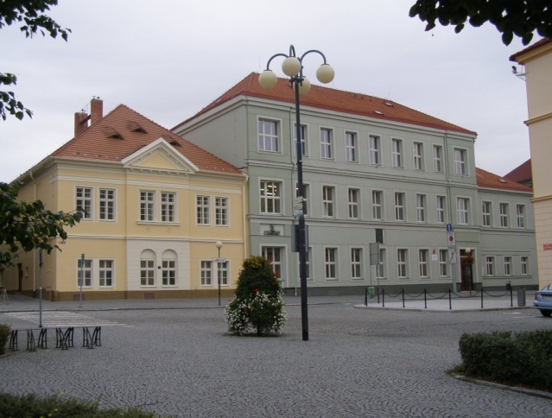
- Pro neúspěšné žáky je vytvořen systém doučování jednotlivých předmětů, mimo jiné i kopírováním metodických materiálů a vytvářením úloh, které by žáky motivovaly k lepším výsledkům. Osvědčila se pomoc nadaných žáků poskytovaná méně talentovaným spolužákům. Neúspěšný žák může ve třídě sedět se spolužákem, který mu s probíranou látkou může pomoci.
- Vedení školy se daří organizační zabezpečení výuky, musí však v příštím období usilovat o zkvalitnění kontrolní činnosti, upravení a zdokonalení systému hodnocení. Výuka byla v letošním školním roce ovlivněna odchodem vyučujících na mateřskou dovolenou a přestupem pedagoga na střední školu.
- Na základě nabídky vzdělávacích institucí zacílíme DVPP na školení pedagogů na odborné činnosti. Vzhledem k věkovému složení pedagogů se zaměříme na mladší perspektivní učitele.
- Pro zvýšení účinnosti přijímaných opatření jsou tyto zapracovány do „Týdenních plánů ředitele školy“ se zaměřením na jejich správnost, aktuálnost, úplnost a zákonnou terminologii.
- Vedení školy se ve své hospitační činnosti zaměřuje na porovnávání výsledků žáků. Výsledky jsou zpracovávány a projednány s vedoucími předmětových týmů a použity k odstraňování nedostatků.
- V ZŠ byly individuální a skupinové výsledky sledovány při jednání pedagogické rady, elektronickým evidenčním programem a průběžně komunikací pedagogického sboru. Dále vedení školy zadávalo v některých ročnících testy – vlastní i komerční.

2) oblast materiálně – technická
- V letošním školním roce došlo k rekonstrukci vybraných učeben (výměna osvětlení, rekonstrukce podlah, výmalba, oprava obložení, vybavení novým nábytkem, interaktivní tabule). Dokončení nově zrekonstruované učebny chemie (podlahová krytina, nábytek, laboratorní vybavení).
- V roce 2016 byla provedena generální oprava topení.
- V roce 2013 byla opravena budova školní jídelny.
- Škola je od listopadu 2007 v nově opravené budově. Budova byla zateplena a vyměněny okna. Dobudováno bylo i víceúčelové hřiště. Ve školní jídelně došlo k odhlučnění interiéru, výměně oken. Byla zprovozněna počítačová učebna z peněz EU s interaktivní tabulí a upravuje se školní kuchyňka. Vlastníkem nemovitosti je zřizovatel - Město Čáslav. Dobře vybaveny jsou i interiéry a exteriéry školy.
- Prostředky od zřizovatele škola pokrývají nezbytně nutné náklady na provoz školy i materiálně technické vybavení.
- Škola aktualizuje další rozšíření počítačové sítě a modernizuje stávající softwarové vybavení.
- Jsou zřízeny dvě počítačové učebny, jedna multimediální učebna, řada učeben je vybavena interaktivních tabulí.
- Ve všech třídách je umístěn a používán dataprojektor a PC s připojením na místní počítačovou síť a internet.
- V realizačním plánu je dovybavení místnosti výchovného poradenství a zázemí pro učitele, úkol je dlouhodobý a plní se podle finančních možností školy.
- Vnější výzdoba školy v návaznosti na již dokončenou vnitřní výzdobu úkol je dlouhodobý a je postupně realizován.
- Dlouhodobě jsou naplánovány revize, údržba a oprava školy.
- Školní venkovní prostory pro tělesnou výchovu vyhovují pro 1. stupeň a PVP. V zimním období byly řešeny tyto nedostatky zařazováním výcviku bruslení, plavání a lyžování, v létě docházíme na lehkoatletický stadion Jarmily Kratochvílové a Ludmily Formanové ve Vodrantech.
- V roce 2016 došlo k výstavbě nové šatny a rekonstrukce WC v 1. poschodí.
- Postupně usilujeme i o zlepšování estetického prostředí učeben školy i školní družiny. Snažíme se obměnit a zmodernizovat vybavení. Velkou oporou jsou v tomto směru všichni pedagogičtí pracovníci, kteří s minimálními finančními náklady usilují o zlepšení vzhledu tříd.
- V další etapě se chceme zaměřit na budování odborných pracoven.
- Odpovídající prostorové podmínky nemají pracovníci školy.
- Prozatím chybí i podmínky pro relaxační činnost o přestávkách. V rámci ozdravných opatření jsme upravili školní dvůr a relaxační koutky prostory pro oddechovou činnost žáků.
- Vybavení školy učebními pomůckami a didaktickou technikou je vcelku dobré.
- Školní jídelna má kapacitu 830 žáků a zajišťuje stravování pro více než sedm stovek žáků a pedagogických pracovníků ze ZŠ Čáslav náměstí, ZŠ Čáslav Masarykova a ZŠ Čáslav Husova. Jídelníček je sestaven podle zdravé výživy s možnosti výběru 1- 2x týdně zeleninového salátu. V minulosti byl jídelníček hodnocen Krajskou hygienickou stanicí jako velmi dobrý a výborný.

3) oblast personální
Organizace si stanovila reálné dlouhodobé cíle, jejichž naplňování je průběžně kontrolováno. Součástí systému řízení jsou pravidelné porady vedení školy a následné porady úseků. Hospitační a kontrolní činnost je prováděna systematicky a v případě potřeby jsou přijímána opatření. Vedení školy získává zpětnou vazbu spoluprací se školskou radou a Radou školy. Případné podněty využívá
ke zkvalitnění řízení. Plánování, organizování a kontrola tvoří ucelený systém. Informační systémy jsou funkční, řízení školy je efektivní.

I. stupeň
I. stupeň byl v letošním roce personálně vyřešen. Na prvním stupni vyučovalo deset pedagogicky kvalifikovaných učitelů, všech deset s aprobací pro I. stupeň. Na I. stupni došlo během období letních prázdnin k příchodu 1 kvalifikovaného pedagogického pracovníka.
II. stupeň
Na II. stupni došlo během období letních prázdnin k příchodu 2 kvalifikovaných pedagogických pracovníků (aprobace TV-Z, VV-RJ), namísto stávajících (mj. MD). Předměty na II. stupni byly v období školního vyučování odučeny učiteli s odbornou kvalifikací (100 %). Z 14 členů pedagogických pracovníků je 83 % žen. Vzhledem k počtu žáků se věkové složení zaměstnanců nemůže ovlivňovat získáváním mladých pracovníků. Začínajícím učitelům se snažíme zajistit kvalitní metodické a odborné vedení. Vzdělání je neustále doplňováno dalším studiem.

4) Oblast mimoškolní aktivity

Ve škole pracuje Rada rodičů, v jejímž čele stojí tříčlenný výbor vedený předsedkyní p. Kasalová, pokladní p. Ronovskou a zapisovatelkou p. Výbornou. Ve vzájemné spolupráci jsou svolávány třídní schůzky. Zástupci jednotlivých tříd jsou informováni o chodu školy, chování a prospěchu žáků. Dále jsou projednávána některá koncepční rozhodnutí a organizační změny. Tradičně RR ve spolupráci se školou odměňuje žáky za vynikající reprezentaci školy v různých soutěžích a olympiádách i za vzornou práci ve škole.

Od 1. 1. 2006 pracuje ve škole Školská rada. Současné složení školské rady bylo zvoleno 19. 4. 2018, na ustavující schůzi byla zvolena předsedkyní Mgr. Petra Reimannová.
Zástupci žáků jednotlivých tříd si volí své zástupce do Rady žáků, která se pravidelně každý týden schází s vedením školy. Projednávají se problémy žáků, školy a plánují se akce školy. K budování partnerských vztahů mezi členy školního společenství podporuje využívání volně přístupné schránky důvěry.

Rada žáků vydává školní měsíčník Vykřičník, který je dodáván do všech tříd. Redakční rada se snaží především popularizovat výsledky žáků naší školy, informovat o práci školy, neformálním způsobem vzdělávat a bojovat proti negativním jevům. Jednotlivá čísla jsou umístěna i na www stránkách školy. Výsledky činnosti žáků i školy jsou popularizovány též ve školním rozhlase.

Od září 2001 jsou informace o škole zveřejňovány i na www stránkách školy www.zscaslav.cz . O svých aktivitách informuje škola veřejnost v Čáslavských novinách, Obzorech Kutnohorska a dalších regionálních médiích.

Škola se zúčastňuje kulturních akcí pořádaných v Čáslavi. Žáci navštěvují výstavy ve výstavní síni, v Dusíkově divadle i městském muzeu.

V prostorách keramické dílny pak sami organizujeme již tradiční výstavy výrobků našich žáků. Učitelé organizují pro žáky exkurze na doplnění učiva do blízkého i vzdálenějšího okolí.

Všechny třídy na závěr školního roku uspořádaly výlety. Učivo bylo doplňováno podle osnov zeměpisnými, přírodopisnými, dějepisnými vycházkami v okolí školy se snahou konfrontovat teorii s místní realitou.
Žáci 2. a 3. tříd se zúčastňují výuky v plavecké škole v bazénu v Čáslavi a žáci 7. tříd absolvují lyžařský kurz. Plavecký výcvik organizujeme i pro žáky 2. stupně v rámci hodin TV. Od roku 2016 využíváme nový zimní stadion. Ve škole jsou zřízeny metodické orgány, které pracují podle sestaveného plánu práce a pravidelně koordinují své pracovní postupy, porovnávají výsledky a pomáhají začínajícím učitelům.

I v letošním školním roce pokračovala činnost školní knihovny umístěné v Centru čtenářských dovedností. Škola se zapojila do soutěží organizovaných MŠMT i dalšími organizacemi. Ve všech soutěžích proběhla školní kola a vítězové reprezentovali školu v okresním měřítku. Výsledky nejlepších jsou přiloženy.

Vyučující individuálně pracují se žáky připravujícími se na přijímací zkoušky, se žáky dlouhodobě nemocnými a žáky s různými poruchami učení. Ve škole jsou 3 integrovaní žáci. Zaostávajícím žákům, žákům po nemoci a dalším zájemcům se učitelé věnují i ve svém volném čase mimo pracovní náplň.

Další tradiční akce školy (nepravidelně): Mikuláš, den školy, Pasování prvňáků na čtenáře, Soutěž 127/07,talent, poslední zvonění, spaní ve škole, škola v přírodě, den dětí, sportovní dny, rozhlasové relace.

V letošním školním roce proběhly 2 projektové dny: Vánoce – betlémy, Hmyz. Mimo to jsme uspořádali několik miniprojektů (např. zdravá výživa). Tradicí se stalo popularizovat výtvarné práce "Z dílny našich žáků“, slavnostní zahájení i ukončení školního roku a zápis do
1. tříd.

